Жил когда-то на свете один человек. У него было три сына. Был тот человек старательный и трудолюбивый, никогда без дела не сидел. Работал он с утра до позднего вечера, не зная устали. Везде поспевал.
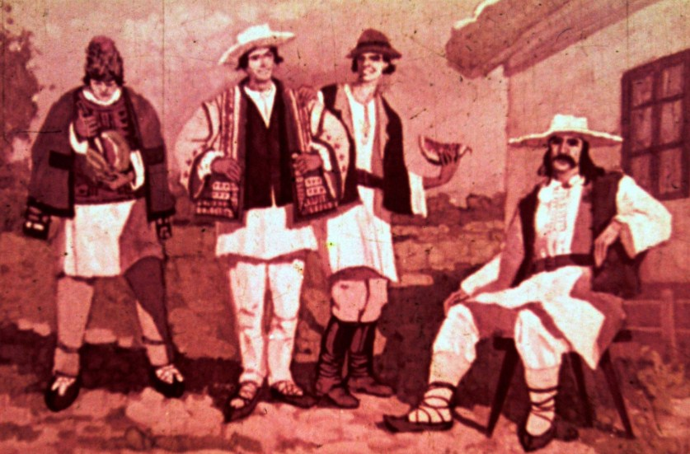
Сыновья у него были рослые, красивые, сильные, а работать не любили.
Отец и в поле, и в саду, и дома трудился, а сыновья сидели под деревьями в тени и болтали или ходили на Днестр рыбу ловить.
— Что же вы не работаете никогда? Почему отцу не помогаете? — спрашивали их соседи.
— А зачем нам работать? — отвечали сыновья.- О нас отец заботится!
Так они и жили год за годом.
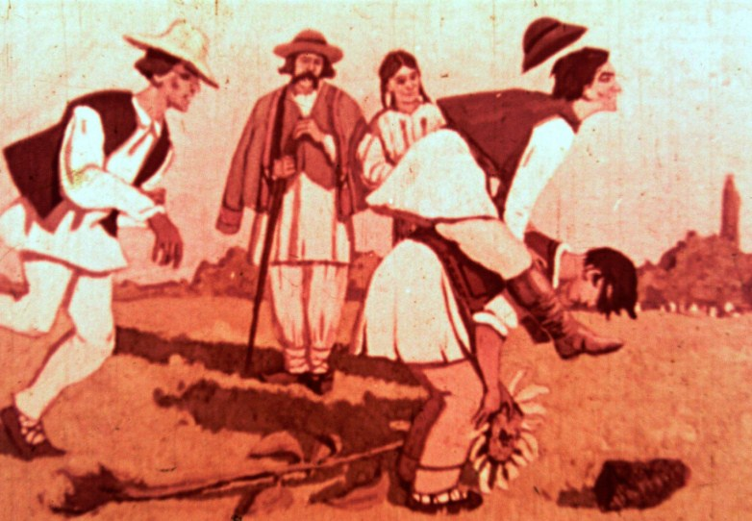
Сыновья выросли, а отец постарел, ослабел и не мог уже работать как прежде. Запустел у них сад около дома, заросло поле сорной травой.
Видят это сыновья, а работать не хотят.
— Что же вы, сынки, без дела сидите? — спрашивает их отец.- Пока я был молодой, я работал, а теперь ваша пора пришла.
— Успеем еще поработать,- говорят в ответ сыновья.
Горько стало старику, что сыновья у него такие лентяи. Заболел он с горя и слег.
Тут уж семья совсем в бедность пришла. Сад весь зарос, одичал, выросли в нем крапива да лебеда, так что из-за них даже дома не было видно.
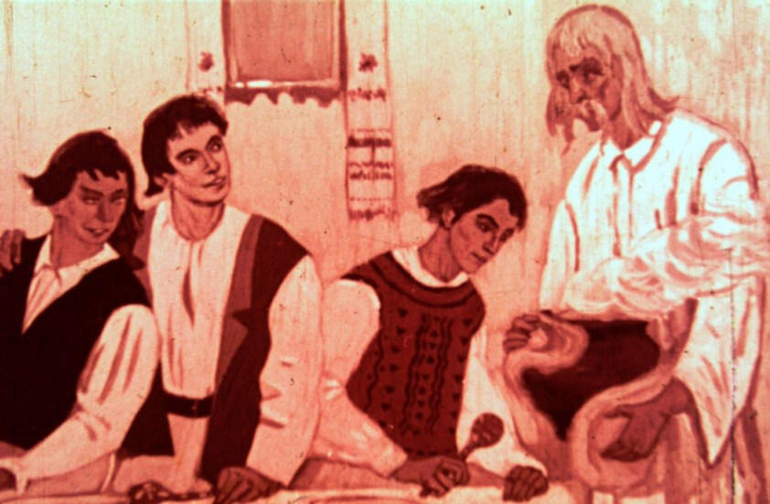
Однажды созвал старик своих сыновей и сказал им:
— Ну, сынки, пришел мой смертный час. Как вы теперь без меня жить будете? Трудиться вы не любите и не умеете.
Сжались у сыновей сердца, заплакали они.
— Скажи нам, отец, что-нибудь напоследок, посоветуй что-нибудь! — попросил старший брат.
— Хорошо! — сказал отец.- Открою я вам одну тайну. Все вы знаете, что я и покойная ваша мать работали не покладая рук. За долгие годы скопили мы для вас богатство — горшок с золотом. Закопал я этот горшок возле дома, только не помню, в каком месте. Ищите мой клад, и тогда будете вы жить, не зная нужды.
Простился отец с сыновьями и умер.
Похоронили сыновья старика, погоревали. Потом старший брат сказал:
— Что ж, братья, пришли мы в большую бедность, нам не на что даже хлеба купить. Помните, что отец перед смертью говорил? Давайте искать горшок с золотом!
Взяли братья заступы и стали копать возле самого дома небольшие ямки.
Покопали они, покопали, но найти горшок с золотом не могли.
Тогда средний брат говорит:
— Братья! Если мы так будем копать, то никогда не найдем отцовского клада. Давайте раскопаем всю землю вокруг нашего дома!
Братья согласились. Снова взялись за свои заступы, вскопали всю землю, но горшка с золотом так и не нашли.
— Эх! — говорит младший брат,- давайте вскопаем землю еще раз, да поглубже! Может, отец закопал горшок с золотом глубоко.
Согласились братья. Очень уж им хотелось разыскать отцовский клад!
Снова принялись все за работу.
Копал-копал старший брат, вдруг наткнулась его лопата на что-то большое и твердое. Забилось у него сердце, обрадовался он, кликнул своих братьев:
— Скорее ко мне: я отцовский клад нашел!
Прибежали средний и младший братья, стали помогать старшему.
Трудились, трудились и выкопали из земли не горшок с золотом, а тяжелый камень.
Обидно им стало, они и говорят:
— Что же нам с этим камнем делать? Не оставлять же здесь. Отнесем его подальше да бросим в овраг!
Так они и сделали. Убрали камень — и опять землю раскапывать. Целый день работали, о еде, об отдыхе забыли! Перекопали еще раз всю землю. Земля стала пышной и мягкой. А горшка с золотом так и не нашли.
— Что же,- говорит старший брат,- раскопали мы землю — не пустовать же ей! Давайте посадим на этой земле виноград.
— Верно,- говорят братья.- Хоть не даром пропадут наши труды.
Посадили они виноградные лозы и стали ухаживать за ними.
Немного времени прошло, разросся у них большой да хороший виноградник. Созрели сочные, сладкие гроздья.
Собрали братья богатый урожай. Оставили себе сколько нужно, а остальное продали — много денег получили.
Тогда сказал старший брат:
— Недаром мы раскопали всю нашу землю: нашли мы в ней драгоценный клад, о котором нам перед смертью отец говорил!

